*Информация подготовлена ФКУЗ РосНИПЧИ «Микроб»*

**Эпидемиологическая обстановка и распространение COVID-19 в мире**

по состоянию на 08.00 (МСК) от 30.04.2020 г.

* Всего в мире по состоянию на 08.00 по мск 30.04.2020 г. из доступных источников известно о **3 216 777** подтверждённых случаях (прирост за сутки 81537 случаев; 2,6%). В 181 странах мира вне КНР зарегистрировано 3132404 случаев (за последние сутки прирост 81533; 2,7%).
* Согласно данным ежедневного отчёта Государственной Комиссии здравоохранения Китая по состоянию на 24.00 по Пекину 29.04.2020 г. (19.00 по мск) в целом в КНР зарегистрировано случаев заболевания – 84373. За сутки с 00.00 29.04.2020 по 00.00 (время Пекина) 30.04.2020 г. прирост составил 4 случаев (0,005%). Случаев с летальным исходом – 4643 (летальность 5,5%).

|  |  |  |  |  |  |  |
| --- | --- | --- | --- | --- | --- | --- |
|  | **Всего случаев** | **Прирост за сутки, случаев** | **Прирост за сутки, %** | **Летальных случаев** | **Прирост за сутки, случаев** | **Летальность, %** |
| Китай | 84373 | 4 | 0,005% | 4643 | 0 | 5,5% |
| Вне Китая | 3132404 | 81533 | 2,7% | 223452 | 10237 | 7,1% |
| Итого в мире | 3216777 | 81537 | 2,6% | 228095 | 10237 | 7,1% |

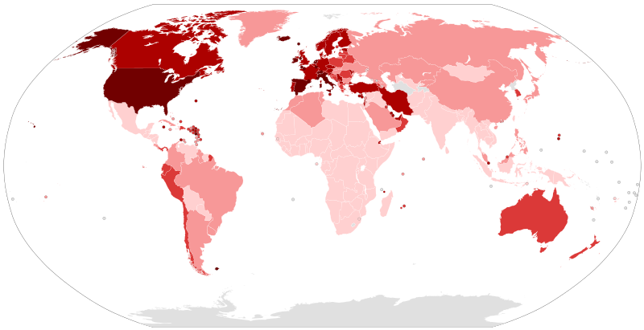

Рис.1 - Страны с подтверждёнными случаями заболевания

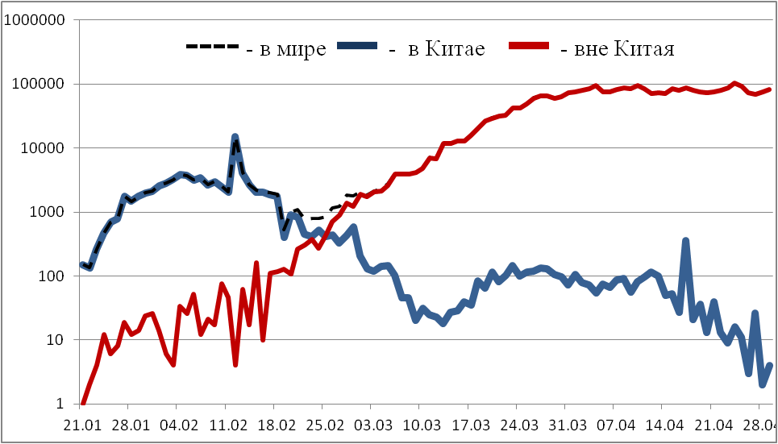

Рис.2 - Эпидемическая динамика ежедневного выявления новых больных COVID-19 в Китае и мире (логарифмическая шкала)

**Количество случаев заболевания в мире\***

|  |  |  |  |  |  |  |  |  |
| --- | --- | --- | --- | --- | --- | --- | --- | --- |
| Регион | № | Дата первого случая | Страна | Кол-во случаев | За послед-ние сутки | Кол-во случаев с летальным исходом | Летальных исходов за последние сутки | Характер передачи инфекции |
| **Западно-Тихоокеанский регион** |  | 01.12.19 | Китай | 84373 | 4 | 4643 | 0 | Местная |
|  | 14.01.20 | Япония | 13895 | 159 | 413 | 19 | Местная |
|  |  | Круизный лайнер «Diamond Princess» | 712 | 0 | 13 | 0 | Местная |
|  | 19.01.20 | Республика Корея | 10765 | 4 | 246 | 2 | Местная |
|  | 23.01.20 | Вьетнам | 270 | 0 | 0 | 0 | Местная |
|  | 24.01.20 | Сингапур | 15641 | 690 | 14 | 0 | Местная |
|  | 25.01.20 | Австралия | 6752 | 14 | 91 | 3 | Местная |
|  | 25.01.20 | Малайзия | 5945 | 94 | 100 | 0 | Местная |
|  | 27.01.20 | Камбоджа | 122 | 0 | 0 | 0 | Местная |
|  | 30.01.20 | Филиппины | 8212 | 254 | 558 | 28 | Местная |
|  | 28.02.20 | Новая Зеландия | 1476 | 2 | 19 | 0 | Местная |
|  | 09.03.20 | Монголия | 38 | 0 | 0 | 0 | Завоз |
|  | 10.03.20 | Бруней | 138 | 0 | 2 | 0 | Местная |
|  | 19.03.20 | Фиджи | 18 | 0 | 0 | 0 | Местная |
|  | 21.03.20 | Папуа-Новая Гвинея | 8 | 0 | 0 | 0 | Завоз |
|  | 24.03.20 | Лаос | 19 | 0 | 0 | 0 | Местная |
| **Юго-Восточная Азия** |  | 12.01.20 | Таиланд | 2947 | 9 | 54 | 0 | Местная |
|  | 24.01.20 | Непал | 57 | 3 | 0 | 0 | Местная |
|  | 27.01.20 | Шри-Ланка | 649 | 30 | 7 | 0 | Местная |
|  | 30.01.20 | Индия | 33062 | 1738 | 1079 | 71 | Местная |
|  | 02.03.20 | Индонезия | 9771 | 260 | 784 | 11 | Местная |
|  | 06.03.20 | Бутан | 7 | 0 | 0 | 0 | Завоз |
|  | 07.03.20 | Мальдивы | 278 | 28 | 1 | 1 | Местная |
|  | 08.03.20 | Бангладеш | 7103 | 641 | 163 | 8 | Местная |
|  | 21.03.20 | Восточный Тимор | 24 | 0 | 0 | 0 | Завоз |
|  | 23.03.20 | Мьянма | 150 | 0 | 5 | 0 | Местная |
| **Европейский регион** |  | 25.01.20 | Франция | 166420 | 509 | 24087 | 427 | Местная |
|  | 28.01.20 | Германия | 161221 | 1309 | 6467 | 153 | Местная |
|  | 29.01.20 | Финляндия | 4906 | 166 | 206 | 7 | Местная |
|  | 30.01.20 | Италия | 203591 | 2086 | 27682 | 323 | Местная |
|  | 31.01.20 | Великобритания | 165221 | 4076 | 26097 | 4419** | Местная |
|  | 31.01.20 | Испания | 236899 | 4771 | 24275 | 453 | Местная |
|  | 31.01.20 | Россия | 99399 | 5841 | 972 | 105 | Завоз; Местная |
|  | 31.01.20 | Швеция | 20302 | 681 | 2462 | 107 | Местная |
|  | 04.02.20 | Бельгия | 47859 | 525 | 7501 | 170 | Местная |
|  | 21.02.20 | Израиль | 15834 | 106 | 215 | 5 | Местная |
|  | 25.02.20 | Австрия | 15402 | 45 | 580 | 11 | Местная |
|  | 25.02.20 | Хорватия | 2062 | 15 | 67 | 4 | Местная |
|  | 25.02.20 | Швейцария | 29407 | 143 | 1716 | 17 | Местная |
|  | 26.02.20 | Северная Македония | 1442 | 21 | 73 | 2 | Местная |
|  | 26.02.20 | Грузия | 517 | 6 | 6 | 0 | Местная |
|  | 26.02.20 | Норвегия | 7710 | 50 | 207 | 1 | Местная |
|  | 26.02.20 | Греция | 2576 | 10 | 139 | 1 | Местная |
|  | 26.02.20 | Румыния | 11978 | 362 | 693 | 30 | Местная |
|  | 27.02.20 | Дания | 9008 | 157 | 443 | 9 | Местная |
|  | 27.02.20 | Эстония | 1666 | 6 | 50 | 0 | Местная |
|  | 27.02.20 | Нидерланды | 38802 | 386 | 4711 | 145 | Местная |
|  | 27.02.20 | Сан-Марино | 563 | 10 | 41 | 0 | Местная |
|  | 28.02.20 | Литва** | 1375 | 31 | 45 | 1 | Местная |
|  | 28.02.20 | Беларусь | 13181 | 973 | 84 | 5 | Местная |
|  | 28.02.20 | Азербайджан | 1766 | 49 | 23 | 1 | Местная |
|  | 28.02.20 | Монако | 95 | 0 | 4 | 0 | Местная |
|  | 28.02.20 | Исландия | 1797 | 2 | 10 | 0 | Местная |
|  | 29.02.20 | Люксембург | 3769 | 28 | 89 | 0 | Местная |
|  | 29.02.20 | Ирландия | 20253 | 376 | 1190 | 31 | Местная |
|  | 01.03.20 | Армения | 1932 | 65 | 30 | 0 | Местная |
|  | 01.03.20 | Чехия | 7579 | 75 | 227 | 0 | Местная |
|  | 02.03.20 | Андорра | 743 | 0 | 42 | 1 | Местная |
|  | 02.03.20 | Португалия | 24505 | 183 | 973 | 25 | Местная |
|  | 02.03.20 | Латвия | 849 | 13 | 15 | 2 | Местная |
|  | 03.03.20 | Украина | 9866 | 456 | 250 | 11 | Местная |
|  | 03.03.20 | Лихтенштейн | 82 | 0 | 1 | 0 | Завоз |
|  | 04.03.20 | Венгрия | 2727 | 78 | 300 | 9 | Местная |
|  | 04.03.20 | Польша | 12640 | 422 | 624 | 28 | Местная |
|  | 04.03.20 | Словения | 1418 | 10 | 89 | 3 | Местная |
|  | 05.03.20 | Босния и Герцеговина | 1677 | 92 | 65 | 2 | Местная |
|  | 06.03.20 | Ватикан | 10 | 0 | 0 | 0 | Завоз |
|  | 06.03.20 | Сербия | 8724 | 227 | 173 | 5 | Местная |
|  | 06.03.20 | Словакия | 1391 | 7 | 22 | 2 | Местная |
|  | 07.03.20 | Мальта | 463 | 5 | 4 | 0 | Местная |
|  | 07.03.20 | Болгария | 1447 | 48 | 64 | 6 | Местная |
|  | 07.03.20 | Молдавия | 3771 | 133 | 111 | 8 | Местная |
|  | 08.03.20 | Албания | 776 | 26 | 30 | 0 | Местная |
|  | 10.03.20 | Турция | 117589 | 2936 | 3081 | 89 | Местная |
|  | 10.03.20 | Кипр | 843 | 6 | 15 | 0 | Местная |
|  | 13.03.20 | Казахстан | 3138 | 111 | 25 | 0 | Местная |
|  | 15.03.20 | Узбекистан | 2002 | 63 | 9 | 1 | Местная |
|  | 17.03.20 | Черногория | 322 | 1 | 7 | 0 | Местная |
|  | 18.03.20 | Киргизия | 729 | 21 | 8 | 0 | Местная |
|  | 07.04.20 | Абхазия | 3 | 0 | 1 | 1 | Завоз |
| **Американский регион** |  | 21.01.20 | США | 1064533 | 28768 | 61668 | 2402 | Местная |
|  | 26.01.20 | Канада | 51597 | 1571 | 2996 | 137 | Местная |
|  | 26.02.20 | Бразилия | 79685 | 6450 | 5513 | 430 | Местная |
|  | 28.02.20 | Мексика | 17799 | 1047 | 1732 | 163 | Местная |
|  | 29.02.20 | Эквадор | 24675 | 417 | 883 | 12 | Местная |
|  | 01.03.20 | Доминиканская Республика | 6652 | 236 | 293 | 7 | Местная |
|  | 03.03.20 | Аргентина | 4285 | 158 | 214 | 7 | Местная |
|  | 03.03.20 | Чили | 14885 | 520 | 216 | 9 | Местная |
|  | 06.03.20 | Колумбия | 6207 | 258 | 278 | 9 | Местная |
|  | 06.03.20 | Перу | 33931 | 2741 | 943 | 89 | Местная |
|  | 06.03.20 | Коста-Рика | 713 | 8 | 6 | 0 | Местная |
|  | 07.03.20 | Парагвай | 239 | 0 | 9 | 0 | Местная |
|  | 09.03.20 | Панама | 6378 | 178 | 178 | 2 | Местная |
|  | 10.03.20 | Боливия | 1110 | 96 | 59 | 6 | Местная |
|  | 10.03.20 | Ямайка | 396 | 32 | 7 | 0 | Местная |
|  | 11.03.20 | Гондурас | 738 | 36 | 66 | 2 | Местная |
|  | 11.03.20 | Сент-Винсент и Гренадины | 16 | 1 | 0 | 0 | Завоз |
|  | 12.03.20 | Гайана | 78 | 4 | 8 | 0 | Местная |
|  | 12.03.20 | Куба | 1467 | 30 | 58 | 0 | Местная |
|  | 13.03.20 | Венесуэла | 331 | 2 | 10 | 0 | Местная |
|  | 13.03.20 | Тринидад и Тобаго | 116 | 0 | 8 | 0 | Местная |
|  | 13.03.20 | Сент-Люсия | 17 | 2 | 0 | 0 | Местная |
|  | 13.03.20 | Антигуа и Барбуда | 24 | 0 | 3 | 0 | Местная |
|  | 14.03.20 | Суринам | 10 | 0 | 1 | 0 | Местная |
|  | 14.03.20 | Гватемала | 557 | 27 | 16 | 1 | Местная |
|  | 14.03.20 | Уругвай | 630 | 5 | 15 | 0 | Местная |
|  | 16.03.20 | Багамские Острова | 80 | 0 | 11 | 0 | Местная |
|  | 17.03.20 | Барбадос | 80 | 0 | 7 | 1 | Местная |
|  | 18.03.20 | Никарагуа | 13 | 0 | 3 | 0 | Завоз |
|  | 19.03.20 | Гаити | 76 | 0 | 6 | 0 | Завоз |
|  | 18.03.20 | Сальвадор | 377 | 32 | 9 | 1 | Местная |
|  | 23.03.20 | Гренада | 20 | 1 | 0 | 0 | Местная |
|  | 23.03.20 | Доминика | 16 | 0 | 0 | 0 | Местная |
|  | 23.03.20 | Белиз | 18 | 0 | 2 | 0 | Местная |
|  | 25.03.20 | Сен-Китс и Невис | 15 | 0 | 0 | 0 | Завоз |
| **Восточно-Средиземноморский регион** |  | 30.01.20 | ОАЭ | 11929 | 549 | 98 | 9 | Местная |
|  | 14.02.20 | Египет | 5268 | 226 | 380 | 21 | Местная |
|  | 19.02.20 | Иран | 93657 | 1073 | 5957 | 80 | Местная |
|  | 21.02.20 | Ливан | 721 | 4 | 24 | 0 | Местная |
|  | 23.02.20 | Кувейт | 3740 | 300 | 24 | 1 | Местная |
|  | 24.02.20 | Бахрейн | 2921 | 110 | 8 | 0 | Местная |
|  | 24.02.20 | Оман | 2274 | 143 | 10 | 0 | Местная |
|  | 24.02.20 | Афганистан | 1939 | 111 | 60 | 2 | Местная |
|  | 24.02.20 | Ирак | 2003 | 75 | 92 | 2 | Местная |
|  | 26.02.20 | Пакистан | 15525 | 913 | 343 | 31 | Местная |
|  | 29.02.20 | Катар | 12564 | 643 | 10 | 0 | Местная |
|  | 02.03.20 | Иордания | 451 | 2 | 8 | 1 | Местная |
|  | 02.03.20 | Тунис | 980 | 5 | 40 | 0 | Местная |
|  | 02.03.20 | Саудовская Аравия | 21402 | 1325 | 157 | 5 | Местная |
|  | 02.03.20 | Марокко | 4321 | 69 | 168 | 3 | Местная |
|  | 05.03.20 | Палестина | 344 | 1 | 2 | 0 | Местная |
|  | 13.03.20 | Судан | 375 | 57 | 28 | 3 | Местная |
|  | 16.03.20 | Сомали | 582 | 54 | 28 | 0 | Местная |
|  | 18.03.20 | Джибути | 1077 | 5 | 2 | 0 | Местная |
|  | 22.03.20 | Сирия | 43 | 0 | 3 | 0 | Местная |
|  | 24.03.20 | Ливия | 61 | 0 | 2 | 0 | Местная |
|  | 10.04.20 | Йемен | 6 | 5 | 0 | 0 | Завоз |
| **Африканский регион** |  | 25.02.20 | Нигерия | 1728 | 196 | 51 | 7 | Местная |
|  | 27.02.20 | Сенегал | 882 | 59 | 9 | 0 | Местная |
|  | 02.03.20 | Камерун | 1832 | 127 | 61 | 3 | Местная |
|  | 05.03.20 | Буркина-Фасо | 641 | 3 | 43 | 1 | Местная |
|  | 06.03.20 | ЮАР | 5350 | 354 | 103 | 10 | Местная |
|  | 06.03.20 | Кот-д’Ивуар | 1238 | 55 | 14 | 0 | Местная |
|  | 10.03.20 | ДР Конго | 491 | 20 | 30 | 0 | Местная |
|  | 10.03.20 | Того | 109 | 10 | 7 | 1 | Местная |
|  | 11.03.20 | Кения | 384 | 10 | 15 | 1 | Местная |
|  | 13.03.20 | Алжир | 3848 | 199 | 444 | 7 | Местная |
|  | 13.03.20 | Гана | 1671 | 0 | 16 | 0 | Местная |
|  | 13.03.20 | Габон | 276 | 38 | 3 | 0 | Местная |
|  | 13.03.20 | Эфиопия | 130 | 4 | 3 | 0 | Местная |
|  | 13.03.20 | Гвинейская Республика | 1351 | 111 | 7 | 0 | Местная |
|  | 14.03.20 | Мавритания | 8 | 1 | 1 | 0 | Завоз |
|  | 14.03.20 | Эсватини | 91 | 20 | 1 | 0 | Местная |
|  | 14.03.20 | Руанда | 225 | 13 | 0 | 0 | Местная |
|  | 14.03.20 | Намибия | 16 | 0 | 0 | 0 | Местная |
|  | 14.03.20 | Сейшельские Острова | 11 | 0 | 0 | 0 | Завоз |
|  | 14.03.20 | Экваториальная Гвинея | 315 | 0 | 1 | 0 | Местная |
|  | 14.03.20 | Республика Конго | 207 | 0 | 8 | 0 | Местная |
|  | 16.03.20 | Бенин | 64 | 0 | 1 | 0 | Местная |
|  | 16.03.20 | Либерия | 141 | 0 | 16 | 0 | Местная |
|  | 16.03.20 | Танзания | 480 | 181 | 16 | 6 | Местная |
|  | 14.03.20 | ЦАР | 50 | 0 | 0 | 0 | Местная |
|  | 18.03.20 | Маврикий | 334 | 0 | 10 | 0 | Местная |
|  | 18.03.20 | Замбия | 97 | 2 | 3 | 0 | Местная |
|  | 17.03.20 | Гамбия | 10 | 0 | 1 | 0 | Завоз |
|  | 19.03.20 | Нигер | 713 | 4 | 32 | 1 | Местная |
|  | 19.03.20 | Чад | 52 | 0 | 2 | 0 | Завоз |
|  | 20.03.20 | Кабо-Верде | 114 | 0 | 1 | 0 | Местная |
|  | 21.03.20 | Зимбабве | 32 | 0 | 4 | 0 | Местная |
|  | 21.03.20 | Мадагаскар | 128 | 0 | 0 | 0 | Местная |
|  | 21.03.20 | Ангола | 27 | 0 | 2 | 0 | Завоз |
|  | 22.03.20 | Уганда | 81 | 2 | 0 | 0 | Местная |
|  | 22.03.20 | Мозамбик | 76 | 0 | 0 | 0 | Местная |
|  | 22.03.20 | Эритрея | 39 | 0 | 0 | 0 | Местная |
|  | 25.03.20 | Мали | 482 | 58 | 25 | 1 | Местная |
|  | 25.03.20 | Гвинея-Бисау | 205 | 132 | 1 | 0 | Местная |
|  | 30.03.20 | Ботсвана | 23 | 0 | 1 | 0 | Завоз |
|  | 31.03.20 | Сьерра-Леоне | 104 | 0 | 4 | 0 | Местная |
|  | 01.04.20 | Бурунди | 11 | 0 | 1 | 0 | Местная |
|  | 02.04.20 | Малави | 36 | 0 | 3 | 0 | Местная |
|  | 05.04.20 | Южный Судан | 34 | 0 | 0 | 0 | Завоз |
|  | 06.04.20 | Западная Сахара | 6 | 0 | 0 | 0 | Завоз |
|  | 06.04.20 | Сан-Томе и Принсипи | 8 | 0 | 0 | 0 | Завоз |
| **ВСЕГО** |  |  |  | 3216777 | 81537 | 228095 | 10237 |  |

* В таблице представлены данные из следующих источников: Университет Джонса Хопкинса, ИА BNO, сайт Worldometer.info

** Резкий прирост летальных случаев в Великобритании обусловлен статистическим пересчётом Министерством здравоохранения страны.

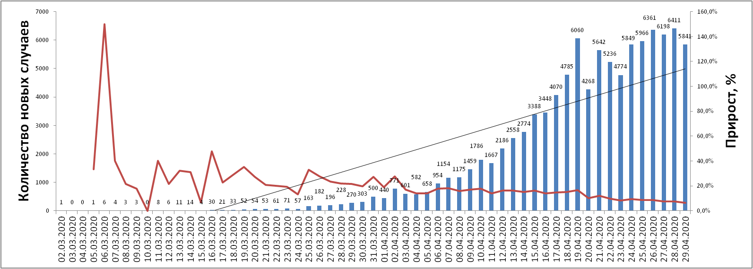

Рис. Ежедневный прирост случаев в Российской Федерации

**Информация о странах с наиболее сложной эпидемиологической ситуацией по COVID-19 (по состоянию на 30.04.20 г. 8:00 мск)**

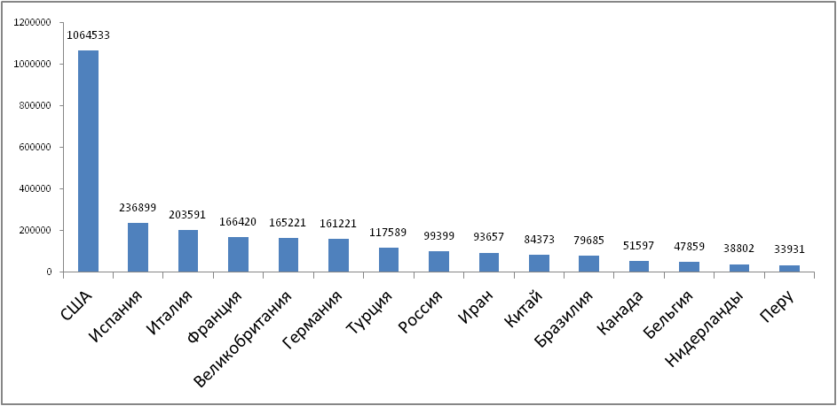

Рис. – Наиболее поражённые страны (по общему количеству подтверждённых случаев)

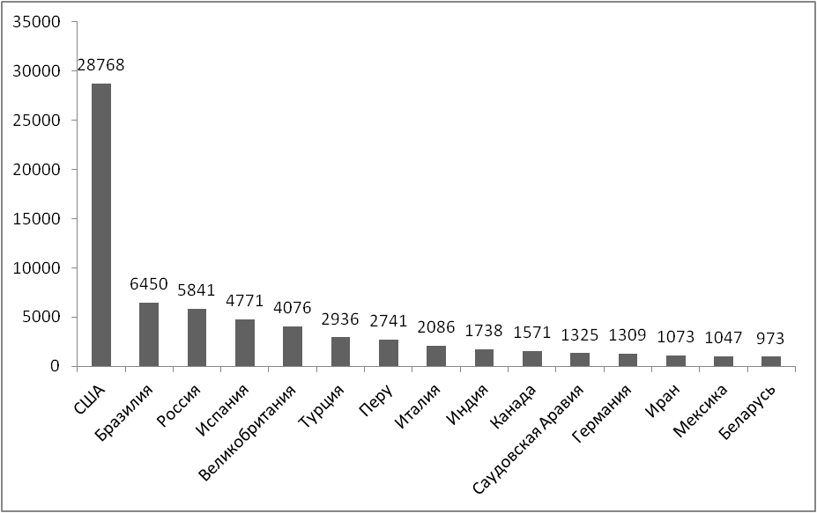

Рис. – Страны с наибольшим приростом за последние сутки

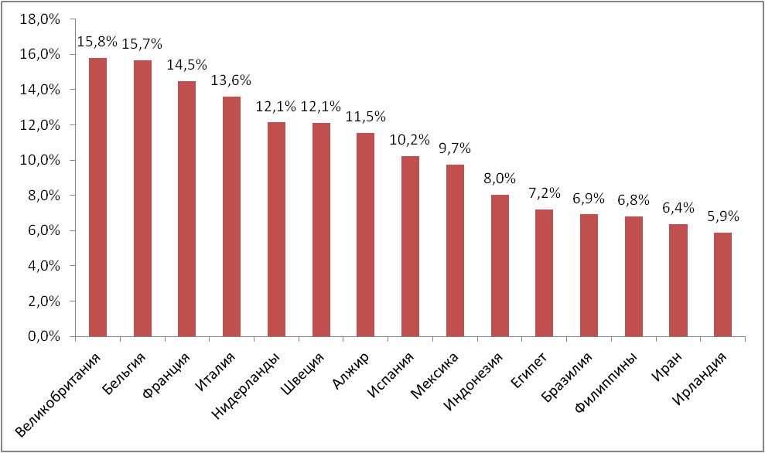

Рис. – Страны с наибольшей летальностью (среди государств **с более чем 3000 случаев** заболевания)

**Информация из отчёта ВОЗ от 30.04.20**

ВОЗ опубликовала 28.04.20 документ «Усиление готовности к COVID-19 в городской местности»

**Меры по ограничению распространения COVID-19 в странах с наибольшим приростом за последние сутки**

***Европейский Союз.*** Внешние границы Евросоюза и Шенгенской зоны закрыты начиная с 17 марта, кроме перемещений медперсонала и товаров. Еврокомиссия опубликовала рекомендации странам, из которых следует, что границы Евросоюза откроют не раньше внутренних границ.

***США.*** (Прирост 28768 случаев за последние сутки) Приостановлен въезд иностранных граждан, побывавших за последние 14 дней в ряде государств (Страны Европы, Иран, Китай). США и Мексика договорились о закрытии границы для несущественных поездок. Канада и США 18.04.20 договорились продлить ограничения на пересечение наземной границы еще на 30 дней. 13.03.20 объявлено чрезвычайное положение в стране. С 18.03.20 Госдепартамент США приостанавливает оказание визовых услуг на регулярной основе в большинстве стран мира. В наиболее пострадавших районах размещены полевые медпункты. В большинстве штатов приостановлена работа ресторанов, магазинов, не торгующих товарами первой необходимости. Школы закрыты во всей стране. Указание на самоизоляцию для всех граждан ввели 43 штата, в отдельных районах - ещё 3 штата, запрет на мероприятия со скоплением людей действует по всей стране. 12.04 режим «крупного бедствия» введён во всех штатах США, его введение даёт штатам и территориям расширенный доступ к помощи из федерального бюджета.

***Великобритания*.** (Прирост 4076 случаев за последние сутки) С 26.03.20 г. введены ограничения для жителей, разрешено выходить из дома только по нескольким уважительным причинам (работа, покупка продуктов и т.п.). Закрыты рестораны, пабы (кроме работы на вынос), кинотеатры, магазины (кроме торгующих товарами первой необходимости), детские площадки. Запрещено скопление более 2 людей. По сообщениям от 16.04.20 ограничительные меры продлены ещё на три недели.

***Турция***. (Прирост 2936 случаев за последние сутки) Всем пассажирам (кроме жителей Турции), побывавшим на территории наиболее поражённых стран в предшествующие 2 недели, запрещено въезжать в страну. Прекращены авиарейсы из страны. Введён комендантский час для лиц старше 65 лет, а также для рождённых после 01.01.20 и лиц, имеющих хронические заболевания. Обязательно ношение масок в общественных местах. В крупнейших городах страны заблокированы въезд и выезд, кроме поставок, необходимых для жизнедеятельности населённого пункта. Запрет на въезд в 31 провинцию и выезд из них продлен 18.04.20 на 15 дней.

***Испания***. (Прирост 4771 случай за последние сутки) Правительство Испании ввело общенациональный карантин с 16.03.20 г. Людям разрешено выходить из дома только в случае необходимости – за продуктами и на работу, а также в чрезвычайных ситуациях. Школы, университеты, рестораны, и магазины, не торгующие товарами первой необходимости закрыты по всей стране. С 22.03 страна приостановила въезд для иностранцев, кроме дипломатов, работников авиакомпаний, медработников, а также лиц с видом на жительство. Между городами установлено 30 тыс. дорожных блоков. Чрезвычайное положение продлено до 09.05.20. С 13.04 возобновилась работа предприятий «некритических» сфер, таких как промышленность и строительство (работники должны держаться на расстоянии 2 метров друг от друга), а также компаний, предоставляющих услуги в сфере ремонта и безопасности. Мэрия Мадрида приняла решение отменить до ноября все планируемые праздники.

***Италия***. (Прирост 2086 случаев за последние сутки) С 09.03.20 на всей территории Италии следует "избегать передвижений за исключением подтвержденных обстоятельств необходимости, из-за работы или в связи со здоровьем". Учеба в школах и университетах прекращена. Запрещены все церемонии, а также работа пабов, дискотек, залов для азартных игр; не работают театры, кино, музеи и спортивные залы, закрыты бары, рестораны, а также почти все магазины (кроме аптек и супермаркетов, в части регионов возобновлена работа магазинов, торгующих книгами, канцелярскими принадлежностями, детскими товарами; прачечных). С 20.03 закрыты парки, детские площадки. Правительство продлило ограничительные меры до 03.05.20.

***Бразилия***. (Прирост 6450 случаев за последние сутки) В стране закрыты все пляжи, парки, торговые центры, кинотеатры и спортзалы, рестораны работают на вынос. Прекращено автобусное сообщение между городами, вход в метро разрешен для работников ключевых сфер деятельности. Введён запрет с 30.03 на прилёт иностранцев в страну на 30 дней. Закрыты сухопутные границы страны.

***Германия*.** (Прирост 1309 случаев за последние сутки) С 16.03 ограничительные меры, направленные на социальное разобщение, распространены на всю страну: закрыто множество торговых точек, учреждения культуры и спорта. Внешние границы Евросоюза и Шенгенской зоны закрыты начиная с 17.03. Закрыт также въезд в Германию для граждан Италии, Швейцарии, Дании, Люксембурга, Испании, Австрии, Франции. С 22.03 в стране запрещено собираться более чем 2 людям, рестораны должны прекратить свою работу, необходимо соблюдать дистанцию 1,5 м. между людьми, однако разрешены поездки на работу, упражнения на открытом воздухе, важные деловые встречи. Во многих регионах предписано в обязательном порядке носить лицевые маски в супермаркетах и общественном транспорте. Снятие карантинных мер началось 20.04 в 12 из 16 федеральных земель, местным властям разрешено открывать магазины площадью до 800 квадратных метров, а также книжные и велосипедные магазины, автосалоны.

***Индия*.** (Прирост 1738 случаев за последние сутки) Прекращены международные и внутренние авиарейсы. Закрыты сухопутные границы с Бутаном, Мьянмой, Непалом. Введён общенациональный карантин, гражданам необходимо оставаться дома, кроме случаев крайней необходимости (по сообщениям СМИ до 30.04). Закрыты торговые точки (кроме аптек, супермаркетов). Часть штатов ввела запрет на нахождение в общественных местах без масок.

***Саудовская Аравия.*** (Прирост 1325 случаев за последние сутки) Запрещено международное авиасообщение. Все прибывшие в страну обязаны пройти 14-дневный карантин. Запрещён въезд туристов с наиболее поражённых территорий. Запрещены поездки внутри страны. Введён комендантский час. Закрыты торговые точки, кроме торгующих товарами первой необходимости, рестораны. Запрещено скопление людей. В Мекке и Медине закрыты Заповедная мечеть и мечеть Пророка на время Рамадана.

***Перу***. (Прирост 2741 случай за последние сутки) С 15.03 действует режим чрезвычайного положения. Введён общенациональный комендантский час с 18.00 до 05.00. За пределами дома все обязаны носить маски. Выход из дома запрещён по воскресеньям. Закрыты границы страны.

***Иран***. (Прирост 1073 случая за последние сутки) В Иране действует запрет на въезд в страну для большинства иностранцев. В стране отменены спортивные состязания и культурные мероприятия. Ограничено посещение некоторых религиозных объектов в городах Кум, Мешхед. С 13.03 Революционная Гвардия обеспечивает отсутствие скоплений людей в публичных местах, магазинах, на улицах. В стране закрыты школы и университеты. С 20.04 открыты строительные магазины, сувенирные лавки, фотосалоны, бутики одежды, автосервисы, снят запрет на передвижение между городами на личном транспорте. Торговые центры и базары работают по укороченному графику. Закрытыми остаются рестораны (кроме работы на вынос), спортивные клубы и некоторые другие общественные заведения.

***Мексика***. (Прирост 1047 случаев за последние сутки) Закрыты границы с США, кроме доставки грузов и перемещения медработников. До 30 мая объявлен режим чрезвычайной ситуации. Людям разрешено выходить из дома только в случае необходимости – за продуктами и на работу, а также в чрезвычайных ситуациях. Запрещены собрания более 50 человек. Большинству отелей запрещено бронировать места для иностранцев.

***Канада***. (Прирост 1571случай за последние сутки) Граница Канады закрыты для большинства иностранцев (кроме работников и студентов). Суднам с более чем 500 пассажирами запрещено останавливаться в портах страны. Все прибывшие в страну обязаны пройти 14-дневную самоизоляцию. В большинстве провинций введён запрет на массовые мероприятия, работу ресторанов, культурных учреждений.

***Беларусь***. (Прирост 973 случая за последние сутки) Все прибывшие из поражённых регионов обязаны пройти 14-дневный карантин (кроме дипломатов и их семей, членов экипажей самолётов, транзитных пассажиров). Также под карантин помещаются контактные лица больного первой и второй степени.